**UNIVERSIDAD SURCOLOMBIANA**

**INGENIERÍA ELECTRÓNICA**

**LABORATORIO ELECTRÓNICA DIGITAL**

**PRE-INFORME PRÁCTICA # 5**

**CONVERTIDOR DE CÓDIGO USANDO CODIFICADOR Y DECODIFICADOR**

**SUBGRUPO: 01 PUESTO: 08**

**19/04/2024**

Nicolas Andrés Yate Vargas

20212201267

Valeria Trujillo Ángel

20212201160

**PROCEDIMIENTO**

1. Análisis teórico.

A.) Usando codificadores, decodificadores y la lógica adicional realizar los siguientes convertidores de código binario de 1 dígito. El código de entrada se debe aplicar al circuito mediante teclado o interruptores. La salida se debe visualizar en un display de ánodo común.

Convertidores de código propuestos:

Lunes 10 a 12, grupos pares: convertidor de código BCD a Aiken.

SOLUCIÓN:

Primero, comenzamos estableciendo una tabla que represente todas las posibles combinaciones de entradas y sus respectivas salidas esperadas en nuestro circuito. A partir de esta tabla, determinamos el método más eficiente para alcanzar el resultado deseado.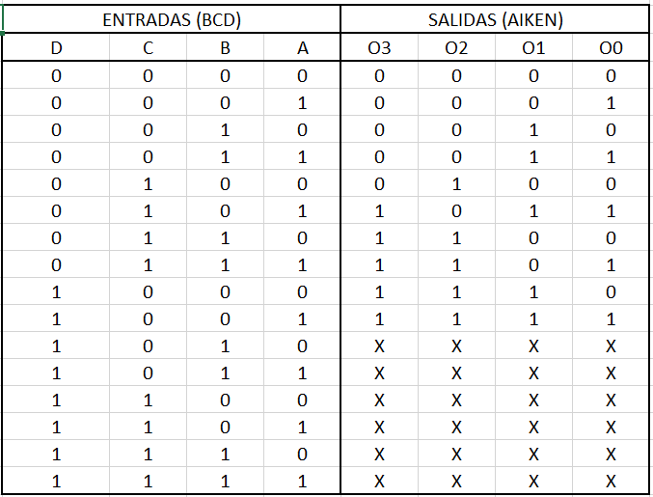

*Tabla 1. Tabla de verdad de BCD a AIKEN*

De la tabla de verdad se desprende que las combinaciones del 0 al 4 se representan de la misma manera tanto en el código BCD como en el código AIKEN. Asimismo, las combinaciones del 5 al 9 en AIKEN coinciden con las representaciones BCD del 11 al 15. Para manejar esta conversión, se sugiere el uso de decodificadores 74LS138 de octal a binario en configuración en cascada para cubrir las 9 combinaciones posibles. Una vez que el BCD se convierte en decimal, se conectan estas salidas a un codificador en cascada, utilizando el 74LS148 de octal a binario. Dado que las combinaciones del 0 al 4 son idénticas en ambos códigos, se vinculan directamente las salidas correspondientes. Para las combinaciones del 5 al 9 que coinciden con BCD del 11 al 15, se conectan las salidas del decodificador a las entradas del codificador correspondientes. Posteriormente, se requiere lógica adicional para manejar las 6 salidas de los codificadores y obtener el código binario de 4 bits, utilizando una tabla adicional. Finalmente, el código AIKEN se conecta a un decodificador controlador de display, adaptando las salidas para un display de ánodo común. Las entradas del 5 al 9 mostrarán los caracteres especiales correspondientes del 11 al 15, ya que el decodificador recibe el código como si fuera BCD.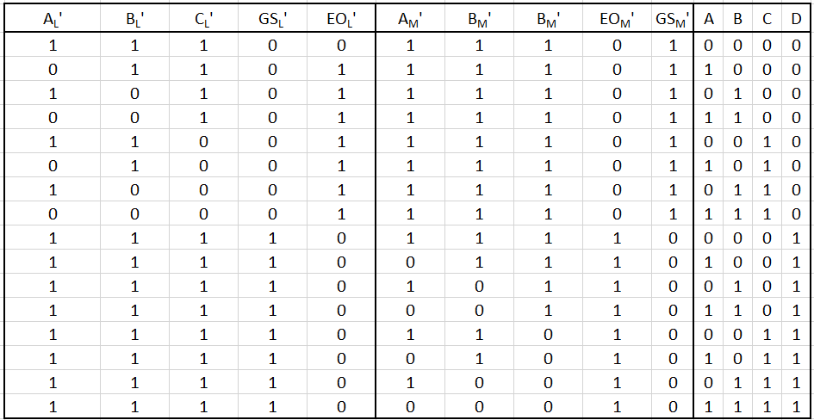

*Tabla 2.Tabla de verdad para el diseño de lógica adicional*

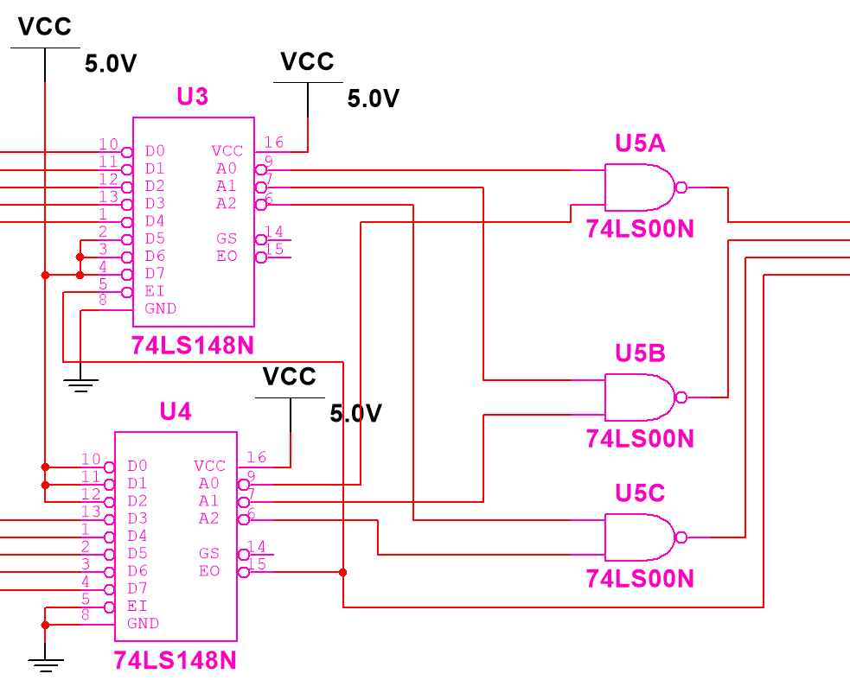

*Ilustración 1. Diseño para convertir 6 bits a 4 bits*

B.) Escribir la tabla de verdad y de tensiones del convertidor de código propuesto designándolas Tablas 1 y 2.

Dado que se usaron tablas en el punto anterior las tablas del punto B se designarán como tabla 2 y 3.

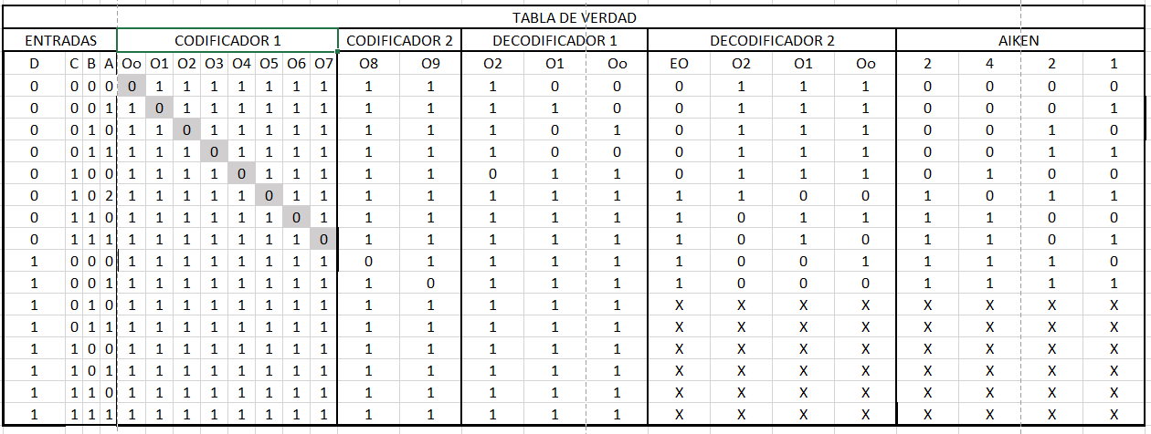

*Tabla 3. Tabla de verdad del convertidor de código*

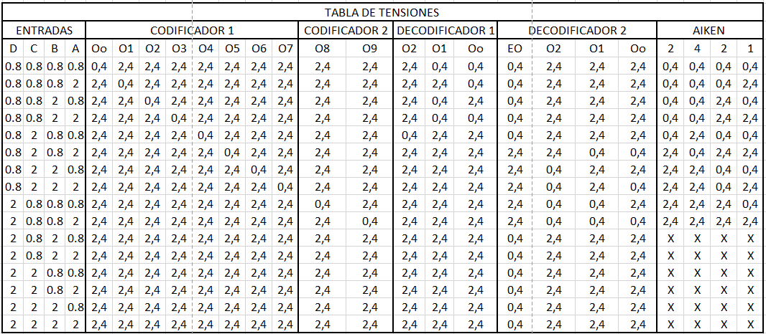

*Tabla 4. Tabla de tensiones del convertidor de código*

Las salidas en “X” se ponen para indicar que dichas combinaciones no son válidas

C.) Calcular el valor y la potencia de las resistencias protectoras de los LEDS y de las resistencias conectadas a las entradas del convertidor de código y aproximarlo al valor comercial más cercano. Resumir esos resultados en una tabla designándola Tabla 3.

$$R= \frac{VCC-VOH-VLED}{ILED}= \frac{5V-0,4V-2V}{8mA}=325Ω$$

La característica de este integrado con colector abierto y resistencia Pull-up interna nos permite imponer una corriente de 8mA, necesaria para encender los LEDS

Se escoge una resistencia comercial menor, de 280 $Ω$ debido a razones de tolerancia de errores.

Potencia:

$$P=I^{2}×R= {80uA}^{2}×280 Ω=18 mW$$

Adicionalmente se calculó las resistencias de entrada:

Este codificador de la subfamilia 74LS tiene perfiles de corriente iguales a los de las compuertas de la misma subfamilia que hemos estado utilizando, el cálculo para la resistencia de entrada se realiza en base a su corriente máxima 20 µA en estado alto:

$$R= \frac{VCC-VIH}{I_{OH}}= \frac{5v-2v}{40uA }=50KΩ$$

|  |  |  |
| --- | --- | --- |
| Resistencia | Calculada | Valor comercial |
| Rpull-up | 50kΩ | 47KΩ |
| RLED | 350Ω | 280Ω |

D.) Dibujar el diagrama en bloques del convertidor de código escribiendo el nombre de cada etapa.

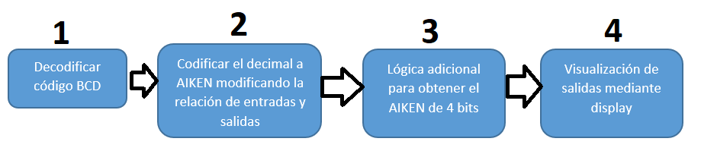

E.) Explicar brevemente el funcionamiento de cada etapa.

**Etapa 1:** En esta etapa se usan decodificadores 74ls138 de binario a octal en cascada para decodificar el BCD de entrada a decimal para cada combinación posible de un dígito (del 0 al 9) .

**Etapa 2:** Aquí se conectan las salidas del decodificador a las entradas del codificador que nos entregará el código AIKEN, para ello se tiene en cuenta el análisis realizado en el punto A y se conectan las salidas correspondientes del 5 al 9 en las entradas del 11 al 15

**Etapa 3:** en esta etapa se toman todas las salidas de los codificadores usados en el punto anterior (74ls148 de octal a binario en cascada) y mediante lógica adicional básica se obtienen los 4 bits del código AIKEN.

**Etapa 4:** En esta última etapa se toma el código Aiken de 4 bits y se ingresa a un decodificador 74ls47 controlador de display y las salidas de este se conectan a las entradas de un display de ánodo común.

F.) Dibujar el circuito lógico completo.:

